Муниципальное бюджетное общеобразовательное учреждение -
средняя общеобразовательная школа №45 имени Д.И. Блынского г. Орла

Утверждаю

Директор школы

____________________

Е.А. Стародубцева
Приказ №________ от

«___»________20_____ г.

Контрольно – измерительные
материалы для промежуточной аттестации
по биологии для 7 класса

Кодификаторы проверяемых элементов содержания и требований к уровню подготовки обучающихся
В табл. 1 приведен кодификатор проверяемых элементов содержания.

Код | Проверяемые элементы содержания
1. | Биология- наука о живых организмах
1.1 | Биология как наука. Методы изучения живых организмов.Роль биологии в познании окружающего мира и практической деятельности людей.
1.2 | Соблюдение правил поведения в окружающей среде. Бережное отношение к природе. Охрана биологических объектов.
1.3 | Правила работы в кабинете биологии, с биологическими приборами и инструментами
2 | Многообразие организмов
2.1 | Клеточные и неклеточные формы жизни
2.2 | Классификация организмов. Принципы классификации. Одноклеточные и  многоклеточные организмы
3 | Царство Растения
3.1 | Водоросли – низшие растения. Многообразие водорослей.
3.2 | Высшие споровые растения (мхи, папоротники, хвощи, плауны), отличительные  особенности и многообразие.
3.3 | Отдел Голосеменные, отличительные особенности и многообразие.
3.4 | Покрытосеменные (Цветковые), отличительные особенности. Классы  Однодольные и Двудольные.
3.5 | Многообразие цветковых растений и их значение в природе и жизни человека.  Меры профилактики заболеваний, вызываемых растениями.
4 | Царство Бактерии
4.1 | Бактерии, их строение и жизнедеятельность
4.2 | Роль бактерий в природе, жизни человека. Меры профилактики заболеваний,  вызываемых бактериями. Значение работ Р. Коха и Л. Пастера.
5 | Царство Грибы
5.1 | Отличительные особенности грибов. Многообразие грибов
5.2 | Роль грибов в природе, жизни человека. Грибы-паразиты. Съедобные и ядовитые  грибы.
5.3 | Первая помощь при отравлении грибами. Меры профилактики заболеваний,  вызываемых грибами
5.4 | Лишайники, их роль в природе и жизни человека.

В табл. 2 приведен кодификатор проверяемых требований к уровню подготовки.
Таблица 2
Код |  | Проверяемые требования к уровню подготовки
1 |  | Метапредметные
 | 1.1 | Умения определять понятия, создавать обобщения, устанавливать аналогии,
 |  | классифицировать, самостоятельно выбирать основания и критерии для
 |  | классификации
 | 1.2 | Умения устанавливать причинно-следственные связи, строить логическое
 |  | рассуждение, умозаключение (индуктивное, дедуктивное и по аналогии)
 |  | и делать выводы
 | 1.3 | Умения создавать, применять и преобразовывать знаки и символы, модели
 |  | и схемы для решения учебных и познавательных задач
 | 1.4 | Смысловое чтение
 | 1.5 | Умения осознанно использовать речевые средства в соответствии с задачей
 |  | коммуникации для выражения своих чувств, мыслей и потребностей;
 |  | планирование и регуляция своей деятельности; владение устной и
 |  | письменной речью, монологической контекстной речью
 | 1.6 | Формирование и развитие экологического мышления; умение применять его
 |  | в познавательной, коммуникативной, социальной практике и
 |  | профессиональной ориентации
 | 1.7 | Умение оценивать правильность выполнения учебной задачи, собственные
 |  | возможности ее решения
 | 1.8 | Владение основами самоконтроля, самооценки, принятия решений | и
 |  | осуществления осознанного выбора в учебной и познавательной деятельности
2 |  | Предметные
 | 2.1 | Формирование системы научных знаний о живой природе, закономерностях
 |  | ее развития, об исторически быстром сокращении биологического
 |  | разнообразия в биосфере в результате деятельности человека для развития
 |  | современных естественнонаучных представлений о картине мира
 | 2.2 | Формирование первоначальных систематизированных представлений о
 |  | биологических объектах, процессах, явлениях, закономерностях, об
 |  | основных биологических теориях, об экосистемной организации жизни, о
 |  | взаимосвязи живого и неживого в биосфере, о наследственности и
 |  | изменчивости; овладение понятийным аппаратом биологии
 | 2.3 | Приобретение опыта использования методов биологической науки и
 |  | проведения несложных биологических экспериментов для изучения живых
 |  | организмов и человека, проведения экологического мониторинга в
 |  | окружающей среде
 | 2.4 | Формирование основ экологической грамотности: способности оценивать
 |  | последствия деятельности человека в природе, влияние факторов риска на
 |  | здоровье человека; способности выбирать целевые и смысловые установки в
 |  | своих действиях и поступках по отношению к живой природе, здоровью
 |  | своему и окружающих; осознания необходимости действий по сохранению
 |  | биоразнообразия и природных местообитаний видов растений и грибов
 | 2.5 | Формирование представлений о значении биологических наук в решении
 |  | проблем необходимости рационального природопользования защиты здоровья
 |  | людей в условиях быстрого изменения экологического качества окружающей
 |  | среды
 | 2.6 | Освоение приемов оказания первой помощи при отравлении грибами,
 |  | ядовитыми растениями, ухода за культурными растениями,

Распределение заданий проверочной работы по позициям кодификаторов
Распределение заданий по позициям кодификаторов приведено в табл. 3.
Таблица 3

№ | Проверяемые требования  (умения) | Блоки ПООП ООО  выпускник научится / получит возможность научиться | Код КЭС/ КТ | Уровень сложно- сти | Макси- мальный балл за выполне- ние  задания | Примерное время выполнения задания обучающимся  (в минутах)
1 | Классификация организмов. Принципы классификации.  Одноклеточные и многоклеточные организмы | Умения определять понятия, создавать обобщения, устанавливать аналогии, классифицировать, самостоятельно выбирать основания и критерии для  классификации | 2.2 / 1.1 | Б | 3 | 4
2 | Многообразие | Формирование основ экологической
 | цветковых растений и их значение в природе и жизни человека. Роль бактерий в природе,  жизни человека. Роль | грамотности: способности оцени- вать последствия деятельности человека в природе; способности выбирать целевые и смысловые  установки в своих действиях и | 3.5,  4.2,  5.2 / 2.4 | Б | 1 | 2
 | грибов в природе, | поступках по отношению к живой
 | жизни человека. | природе, здоровью своему и

 |  | окружающих; осознания необходимости действий по сохранению биоразнообразия и природных местообитаний видов растений и грибов
3 | Классификация | Умения определять понятия,
 | организмов. Принципы классификации. | создавать обобщения, устанавли- вать аналогии, классифицировать,  самостоятельно выбирать | 2.2 / 1.1 | Б | 2 | 4
 |  | основания и критерии для
 |  | классификации
4 | Царство Растения. | Умения определять понятия, | 3.1-  3.5,  4.1,  5.1 / 1.1, 1.4
 | Царство Бактерии. | создавать обобщения, устанавли-
 | Царство Грибы | вать аналогии, классифицировать,  самостоятельно выбирать |  | Б | 2 | 5
 |  | основания и критерии для
 |  | классификации Смысловое чтение
5 | Царство Растения. | Смысловое чтение
 | Царство Бактерии. |  | 3, 4, 5
 | Царство Грибы |  | / 1.4 | П | 2 | 5
6 | Царство Растения. | Умения устанавливать причинно- | 3.1,  3.4,  3.5  4.1,  5.1/  2.1,  2.2
 | Царство Грибы | следственные связи, строить
 |  | логическое рассуждение,
 |  | умозаключение (индуктивное,
 |  | дедуктивное и по аналогии)
 |  | и делать выводы. Формирование |  | П | 4 | 5
 |  | первоначальных систематизи-
 |  | рованных представлений о
 |  | биологических объектах,
 |  | процессах, явлениях, законо-
 |  | мерностях
7 | Царство Растения. | Умения создавать, применять и | 3.1-  3.4 / 1.3
 |  | преобразовывать знаки и
 |  | символы, модели и схемы для |  | П | 3 | 7
 |  | решения учебных и
 |  | познавательных задач
8 | Царство Растения. | Умения устанавливать причинно-
 | Царство Бактерии. | следственные связи, строить
 | Царство Грибы | логическое рассуждение,
 |  | умозаключение (индуктивное, дедуктивное и по аналогии) и делать выводы. Формирование  системы научных знаний о живой | 3, 4, 5  / 1.2,  2.1 | Б | 1 | 2
 |  | природе, закономерностях ее
 |  | развития, об исторически
 |  | быстром сокращении биологи-
 |  | ческого разнообразия в биосфере

9 | Царство Растения. | Умения определять понятия,
 | Царство Бактерии. Царство Грибы | создавать обобщения, устанавли-  вать аналогии, классифицировать, самостоятельно выбирать | 3, 4, 5  / 1.1 | П | 3 | 5
 |  | основания и критерии для
 |  | классификации
10 | Царство Растения. | Формирование системы научных
 |  | знаний о живой природе,
 |  | закономерностях ее развития, об
 |  | исторически быстром сокращении | 3.1-
 |  | биологического разнообразия  в биосфере в результате | 3.5 / 2.1 | Б | 4 | 6
 |  | деятельности человека для
 |  | развития современных
 |  | естественнонаучных
 |  | представлений о картине мира
Всего 10 заданий, из них по уровню сложности Б – 6; П – 4.
Время выполнения проверочной работы – 45 минут. Максимальный балл – 25.

Распределение заданий проверочной работы по уровню сложности
В табл. 4 представлена информация о распределении заданий проверочной работы по уровню сложности.
Таблица 4

Уровень сложности заданий | Количество заданий | Максимальный первичный балл | Процент максимального первичного балла за выполнение заданий данного уровня сложности от максимального первичного балла за всю работу, равного 25
Базовый | 6 | 13 | 52
Повышенный | 4 | 12 | 48
Итого | 10 | 25 | 100

Типы заданий, сценарии выполнения заданий
Задание 1 направлено на проверку узнавания по изображениям представителей основных систематических групп растений, грибов и бактерий.
Задание 2 проверяет умение определять значение растений, грибов и бактерий в природе и жизни человека.
Задание 3 контролирует умение проводить таксономическое описание цветковых растений.
Задание 4 направлено на проверку умения обучающихся работать с представленной биологической информацией, из которой требуется отобрать необходимую, согласно условию.

Задание 5 проверяет умение читать и понимать текст биологического содержания, используя для этого недостающие термины и понятия, представленные в перечне. Контролирует знание типичных представителей царств растений, грибов.
Задание 6 проверяет умение проводить сравнение биологических признаков таксонов на предмет их морфологических различий.
Задание 7 проверяет умение применять биологические знаки и символы с целью определения систематического положения растения. Проверяет умение обосновывать применения биологических знаков и символов при определении систематического положения растения.
Задание 8 контролирует умение оценивать биологическую информацию на предмет её достоверности.
Задание 9 проверяет умение классифицировать изображенные растения, грибы и бактерии по разным основаниям.
Задание 10 проверяет умение проводить анализ изображенных растительных организмов. В первой части задания определять среду их обитания. Во второй части по схеме, отражающей развитие растительного мира Земли, находить местоположение организмов.

Система оценивания выполнения отдельных заданий и проверочной работы в целом
Правильный ответ на каждое из заданий 1.1, 7.1, 8, оценивается
1 баллом.
Правильный ответ на задание 3 оценивается 2 баллами. Если в ответе переставлены местами два элемента, выставляется 1 балл, более двух элементов – 0 баллов.
Полный правильный ответ на каждое из заданий 4, 5, 6.1, 10.2 оценивается 2 баллами. Если в ответе допущена одна ошибка (в том числе написана лишняя цифра, или не написана одна необходимая цифра), выставляется 1 балл; если допущено две или более ошибки – 0 баллов.
Ответы на остальные задания оцениваются по критериям. Максимальный первичный балл – 25.
Таблица 4

Рекомендации по переводу первичных баллов в отметки по пятибалльной шкале

Отметка по пятибалльной шкале | «2» | «3» | «4» | «5»
Первичные баллы | 0–8 | 9–14 | 15–19 | 20–25

Проверочная работа по БИОЛОГИИ

7 КЛАСС

Образец

Инструкция по выполнению работы

На выполнение работы по биологии отводится 45 минут. Работа включает в себя
10 заданий.
Ответы на задания запишите в поля ответов в тексте работы. В случае записи неверного ответа зачеркните его и запишите рядом новый.
При выполнении работы не разрешается пользоваться учебником, рабочими тетрадями и другим справочным материалом.
При необходимости можно пользоваться черновиком. Записи в черновике проверяться и оцениваться не будут.
Советуем выполнять задания в том порядке, в котором они даны. В целях экономии времени пропускайте задание, которое не удаётся выполнить сразу, и переходите к следующему. Если после выполнения всей работы у Вас останется время, то Вы сможете вернуться к пропущенным заданиям.

Желаем успеха!

Заполняется учителем, экспертом или техническим специалистом
Обратите внимание: в случае, если какие-либо задания не могли быть выполнены целым классом по причинам, связанным с отсутствием соответствующей темы в реализуемой школой образовательной программе, в форме сбора результатов ВПР всем обучающимся класса за данное задание вместо балла выставляется значение «Тема не пройдена». В соответствующие ячейки таблицы заполняется н/п.
Таблица для внесения баллов участника
Номер задания
1.1
1.2 2 3
4
5 6.1 6.2 7.1 7.2 8 9 10.1 10.2
Сумма Отметка баллов за работу
Баллы

Рассмотрите фотографии с изображением различных объектов живой природы.
1

Подпишите их названия, используя слова из предложенного списка: хвощи, голосеменные, папоротники, мхи.
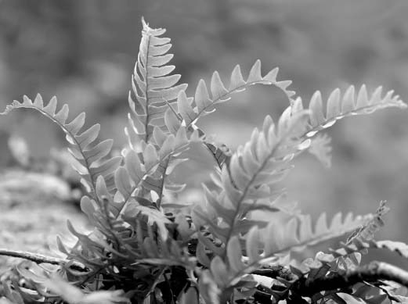
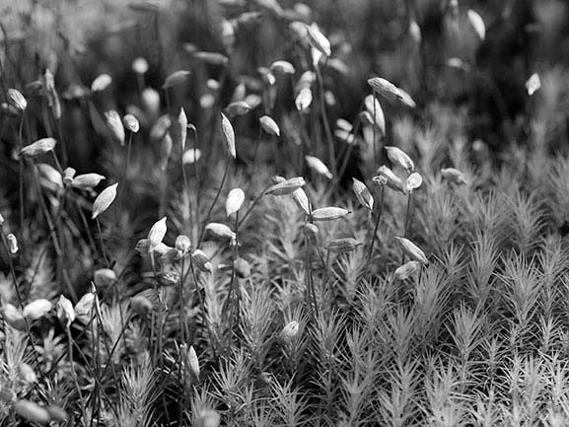

А.

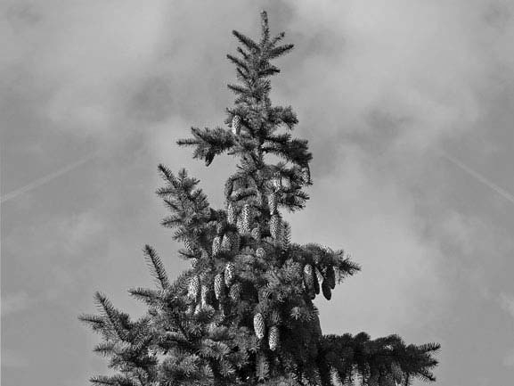
В.
Б.
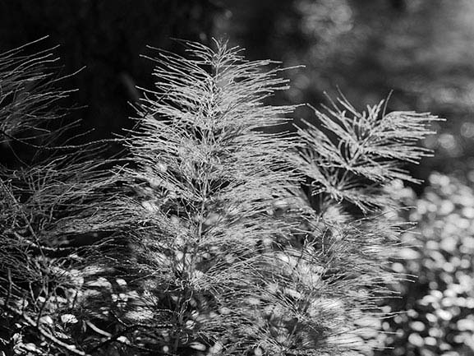
Г.

Три из изображённых на фотографиях объектов объединены общим признаком. Выпишите название объекта, «выпадающего» из общего ряда. Объясните свой выбор.

Ответ.

Каково значение растений в природе?
2

Ответ.

Светлана и Константин собрали и подготовили для гербария образцы растений. Для каждого растения им необходимо составить «паспорт», соответствующий положению этого растения в общей классификации организмов. Помогите ребятам записать в таблицу слова из предложенного списка в такой последовательности, чтобы получился «паспорт» растения.
3
Список слов:
- Папоротниковидные
- Растения
- Хвощовые
- Хвощ полевой
- Хвощ
4
Царство | Отдел | Класс | Род | Вид

Известно, что подосиновик – съедобный шляпочный гриб. Используя эти сведения, выберите из приведённого ниже списка два утверждения, относящиеся к описанию данных признаков этого гриба.
Запишите в ответе цифры, соответствующие выбранным ответам.
- У подосиновика образуется плодовое тело.
- Срок жизни подосиновика составляет около 11 дней.
- Подосиновики преимущественно произрастают в смешанных и лиственных лесах.
- В клеточных стенках подосиновика содержится вещество хитин.
- В клетках подосиновика содержатся углеводы, жиры, белки, минеральные вещества и витамины.

Ответ.

Выберите из предложенного списка и вставьте в текст пропущенные слова, используя для этого их цифровые обозначения. Впишите номера выбранных слов на места пропусков в тексте.
5

Бактерии
Бактерии – просто устроенные микроскопические организмы. Бактериальная клетка сохраняет постоянную форму, так как окружена плотной (А). Ядерное вещество у бактерий расположено в (Б). При недостатке пищи, влаги и при резких изменениях температуры бактериальная клетка образует (В).
Список слов:
- мембрана
- яйцо
- оболочка
- ядро
- цитоплазма
- спора
Запишите в таблицу выбранные цифры под соответствующими буквами.

Ответ.
А | Б | В

Установите соответствие между характеристиками и классами растений: к каждой позиции, данной в первом столбце, подберите соответствующую позицию из второго столбца.
6
ХАРАКТЕРИСТИКИ КЛАССЫ РАСТЕНИЙ

А) цветок с простым околоцветником
Б) количество частей цветка кратно четырём или пяти
В) листья с дуговым или параллельным жилкованием
Г) корневая система чаще стержневая
Д) преимущественно травянистые формы Е) семя содержит одну семядолю
- Однодольные
- Двудольные

Запишите в таблицу выбранные цифры под соответствующими буквами. Ответ.
А | Б | В | Г | Д | Е

Приведите по три примера растений, относящихся к указанным классам. Запишите их названия в таблицу.
Однодольные | Хвойные

К какому классу относят растение, диаграмма цветка которого показана на рисунке 1?
7
- Двудольные
- Голосеменные
- Однодольные
- Папоротниковые

Ответ.

Рисунок 1

Какой признак, показанный на диаграмме цветка (рис.1), позволяет определить принадлежность растения к этому классу? Почему?

Ответ.

8 Верны ли следующие суждения о строении цветка растений?

А. Тычинки являются мужскими органами размножения, а пестики – женскими. Б. В состав околоцветника входят цветоножка, чашечка и венчик.

- верно только А
- верно только Б
- оба суждения верны
- оба суждения неверны Ответ.
Рассмотрите изображения шести представителей мира растений. Предложите основание, согласно которому эти растения можно разделить на две группы по три представителя в каждой.
9
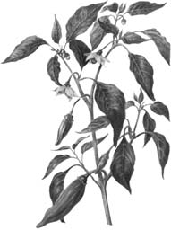
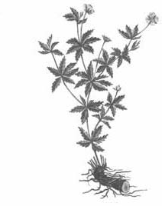
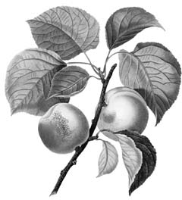
Перец однолетний Лапчатка Абрикос
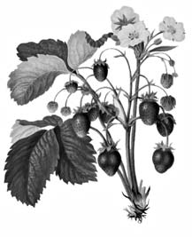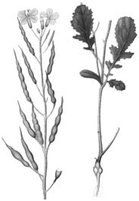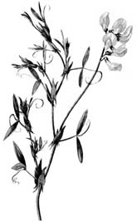
Земляника Редька дикая Чина луговая

Заполните таблицу: запишите в неё основание, по которому были разделены растения, общее название для каждой группы растений и перечислите растения, которые вы отнесли к этой группе.
Номер группы | Какое основание позволило разделить растения? | Как называется данная группа  растений? | Какие растения относятся к данной  группе?
Группа 1
Группа 2

Рассмотрите изображения растений: кукушкин лён, ламинария, баклажан. Подпишите их названия под соответствующими изображениями.
10
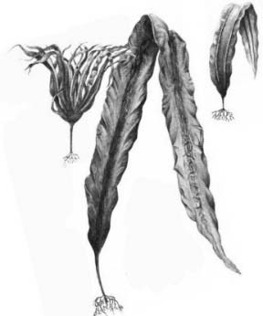
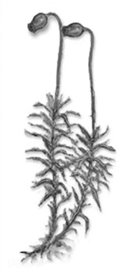
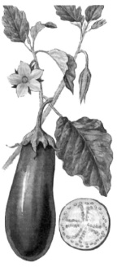
Под каждым названием растения укажите среду его обитания: наземно-воздушная, водная.
Название
Среда обитания

Рассмотрите схему, отражающую развитие растительного мира Земли. 1 – Зелёные водоросли
6
7
8
9
10
5
4
1
2
3
- – Красные водоросли
- – Бурые водоросли
- – Мхи
- – Плауны
- – Папоротники
- – Хвощи
- – Голосеменные
- – Однодольные
- – Двудольные

Какими цифрами на схеме обозначены группы организмов, к которым относят изображённые на рисунках растения? Запишите в таблицу номера соответствующих групп.
Кукушкин лён | Ламинария | Баклажан

Система оценивания проверочной работы

Правильный ответ на каждое из заданий 1.1, 7.1, 8, оценивается 1 баллом.
Правильный ответ на задание 3 оценивается 2 баллами. Если в ответе переставлены местами два элемента, выставляется 1 балл, более двух элементов – 0 баллов.
Полный правильный ответ на каждое из заданий 4, 5, 6.1, 10.2 оценивается 2 баллами. Если в ответе допущена одна ошибка (в том числе написана лишняя цифра, или не написана одна необходимая цифра), выставляется 1 балл; если допущено две или более ошибки – 0 баллов.

Номер задания | Правильный ответ
1.1 | А – папоротники Б – мхи  В – голосеменные Г – хвощи
3
 | Царство | Отдел |  | Класс |  | Род |  | Вид
 | Растения | Папоротниковидные |  | Хвощовые |  | Хвощ |  | Хвощ  полевой
 | ИЛИ
 | Царство | Отдел | Класс |  | Род |  | Вид
 | 2 | 1 | 3 |  | 5 |  | 4
4 | 15
5 | 356
6.1 | 121211
7.1 | 1
8 | 1
10.2 | кукушкин лён – 4  ламинария – 3  баклажан – 10

1.2. Три из изображённых на фотографиях объектов объединены общим признаком. Выпишите название объекта, «выпадающего» из общего ряда. Объясните свой выбор.
1

Содержание верного ответа и указания к оцениванию  (допускаются иные формулировки ответа, не искажающие его смысла) | Баллы
Правильный ответ должен содержать следующие элементы:
- объект: голосеменные;
- объяснение, например: могут размножаться семенами
Объяснение может быть дано в иной, близкой по смыслу формулировке, не искажающей его смысла
Правильно определён объект и дано объяснение | 2
Правильно определён объект, объяснение отсутствует / дано неправильно. | 1
Объект определён неправильно / не определён независимо от наличия/отсутствия объяснения.  ИЛИ Ответ неправильный | 0
Максимальный балл | 2

Каково значение растений в природе?
2

Содержание верного ответа и указания к оцениванию  (допускаются иные формулировки ответа, не искажающие его смысла) | Баллы
Правильный ответ должен содержать указание на значение растений в природе, например: зелёные растения выделяют кислород, необходимый для дыхания как самих растений, так и для других организмов,
ИЛИ растения образуют из неорганических веществ органические, которые являются пищей для животных, грибов и человека
Правильно указано значение | 1
Ответ неправильный | 0
Максимальный балл | 1

6.2. Приведите по три примера растений, относящихся к указанным классам. Запишите их названия в таблицу.
6

Указания к оцениванию | Баллы
Правильный ответ должен содержать по три примера растений, относящихся
к классам Однодольные и Хвойные
Правильно указано по три примера растений в каждом классе | 2
Правильно приведено два-три примера растений, относящихся к одному классу,  и два примера растений, относящихся к другому классу | 1
Все иные ситуации, не соответствующие правилам выставления 2 и 1 балла.  ИЛИ Ответ неправильный | 0
Максимальный балл | 2

7.2. Какой признак показанный на диаграмме цветка (рис.1), позволяет определить принадлежность растения к этому классу? Почему?
7

Содержание верного ответа и указания к оцениванию  (допускаются иные формулировки ответа, не искажающие его смысла) | Баллы
Правильный ответ должен содержать следующие элементы:
- признак: число частей (тычинок, чашелистиков, лепестков) цветка;
- объяснение, например: у двудольных число частей кратно 5 или 4 / двойной околоцветник
Правильно указан признак и дано объяснение | 2
Правильно указан только признак | 1
Признак не указан / указан неправильно | 0
Максимальный балл | 2

Рассмотрите изображения шести представителей мира растений. Предложите основание, согласно которому эти растения можно разделить на две группы. Заполните таблицу: запишите в неё основание, по которому были разделены растения, общее название для каждой гриппы растений и перечислите растения, которые вы отнесли к этой группе.
9

Содержание верного ответа и указания к оцениванию  (допускаются иные формулировки ответа, не искажающие его смысл) | Баллы
Правильный ответ должен содержать следующие элементы:
Основание – окультуривание (выведение человеком для получения пищевых продуктов);
- группа 1 – культурные растения: абрикос, перец однолетний, земляника
- группа 2 – дикорастущие растения: чина луговая, редька дикая, лапчатка
Правильно заполнены пять ячеек таблицы | 3
Без ошибок заполнены только четыре любые ячейки таблицы | 2
Без ошибок заполнены только три любые ячейки таблицы | 1
Все иные ситуации, не соответствующие правилам выставления 3, 2 и 1 балла.  ИЛИ Ответ неправильный | 0
Максимальный балл | 3

10.1. Рассмотрите изображения растений: кукушкин лён, ламинария, баклажан. Подпишите их названия под соответствующими изображениями.
10
Под каждым названием растения укажите среду его обитания: наземно-воздушная, водная.
Название | Ламинария | Кукушкин лён | Баклажан
Среда обитания | Водная | Наземно-воздушная | Наземно-воздушная

Указания по оцениванию | Баллы
Верно подписаны названия трёх растений и указаны среды их обитания | 2
Верно подписаны названия не менее двух растений и указаны среды обитания одного-двух из них.  ИЛИ Верно подписаны только названия трёх растений, среды обитания не указаны / указаны неверно | 1
Все иные ситуации, не соответствующие правилам выставления 2 и 1 балла. ИЛИ Ответ неправильный | 0
Максимальный балл | 2

Система оценивания выполнения всей работы

Максимальный первичный балл − 25.

Рекомендации по переводу первичных баллов в отметки по пятибалльной шкале

Отметка по пятибалльной шкале | «2» | «3» | «4» | «5»
Первичные баллы | 0–8 | 9–14 | 15–19 | 20–25

